LAPORAN ANALISI SOAL
DI BUTUHKAN UNTUK MEMENUHI KEBUTUHAN TUGAS MATA KULIAH SYSTEM OPERASI
MODUL 2
DOSEN : TRIAWAN ADI CAHYANTO M.KOM


OLEH
NAMA: MUHAMMAD NOVAL RAMADHAN
NIM:2410651061

UNIVERSITAS MUHAMMADIYAH JEMBER
10/16/2025

BAB II
1.1 praktikum fork_demo – multiple_fork
Membuat Proses Sederhana - - Proses Sistem Operasi.md
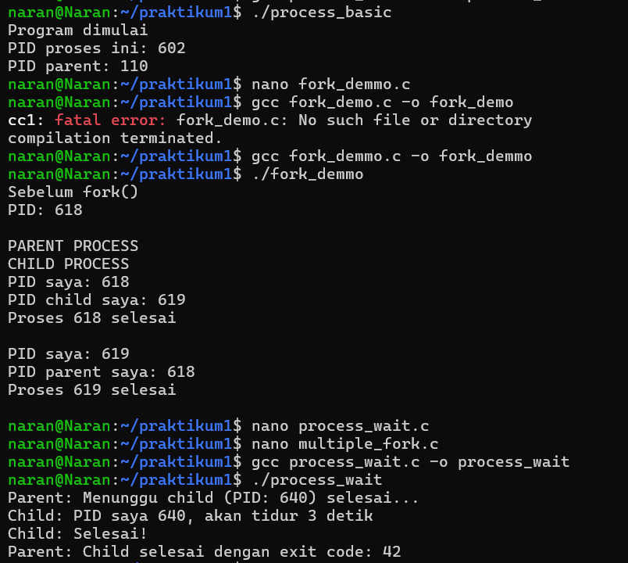

1.2 Runing multiple_fork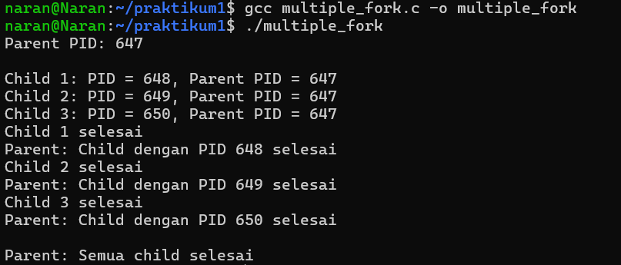

Topik 2: Interprocess Communication (IPC) Tujuan Pembelajaran 1. Memahami konsep komunikasi antar proses 2. Mengimplementasikan Shared Memory IPC 3. Mengimplementasikan Message Passing dengan Pipes 4. Membandingkan performa kedua metode Percobaan 2.1: Pipes - Communication One Way
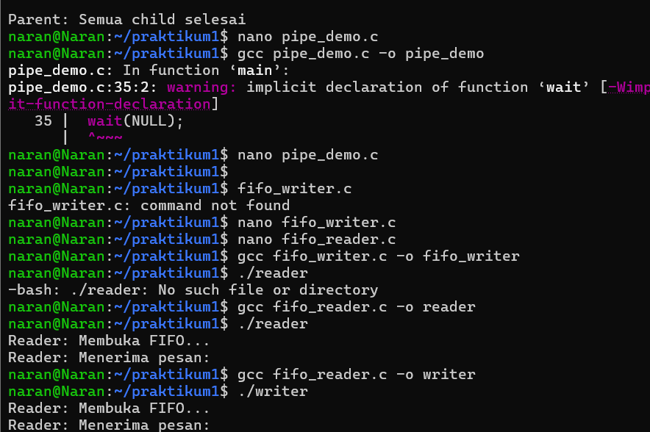

Tugas praktikum
P
Code
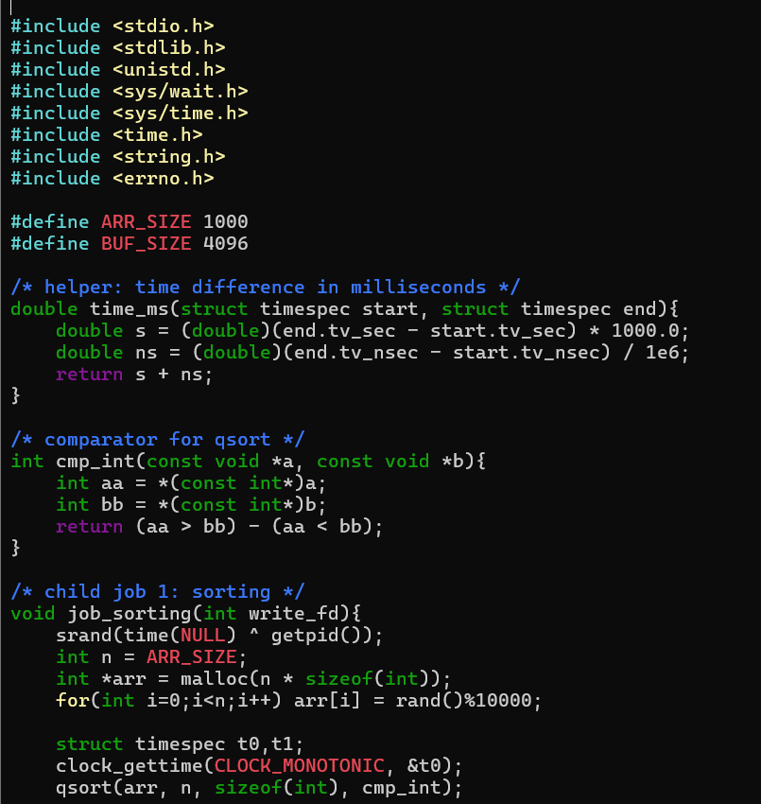
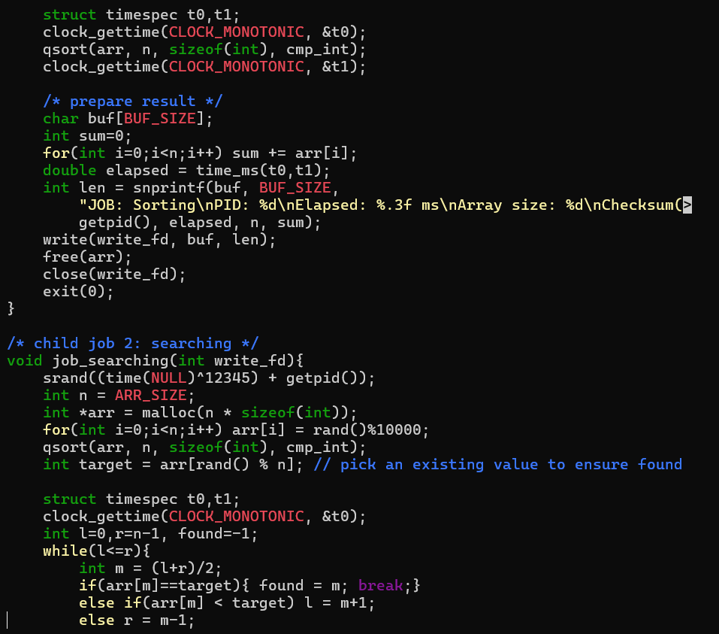
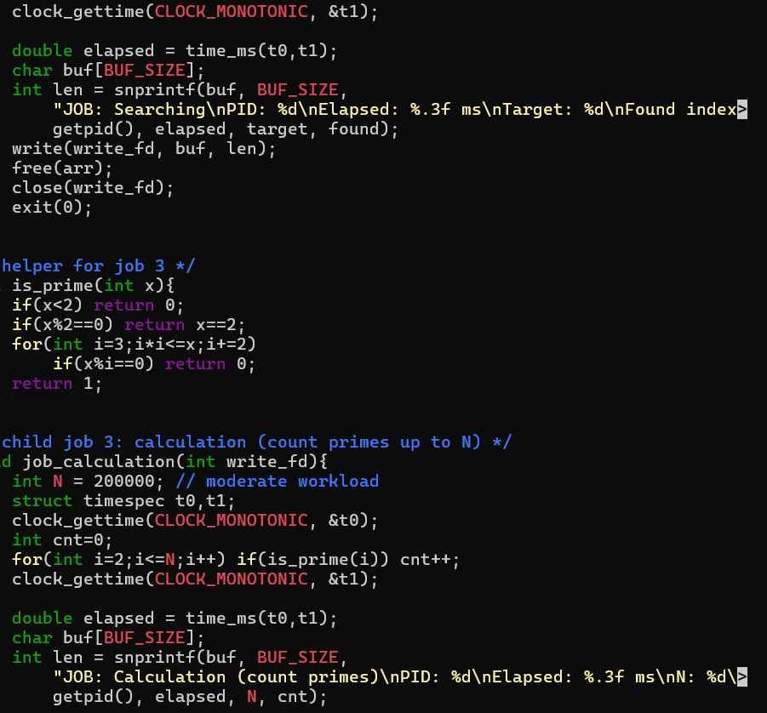
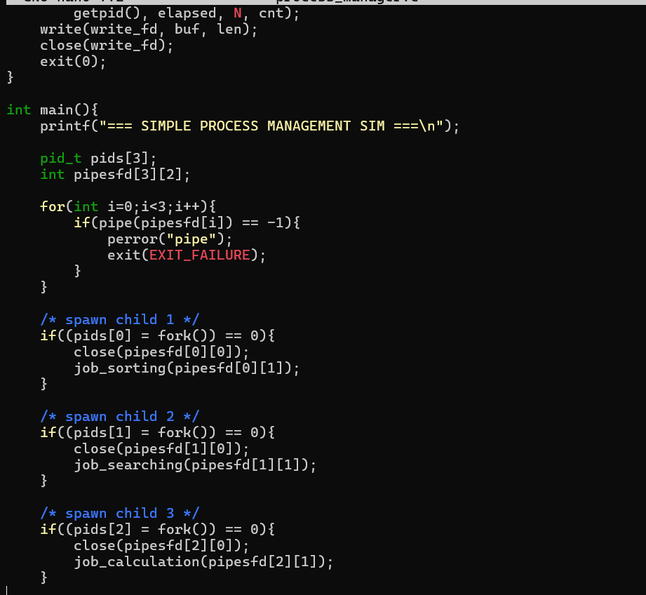
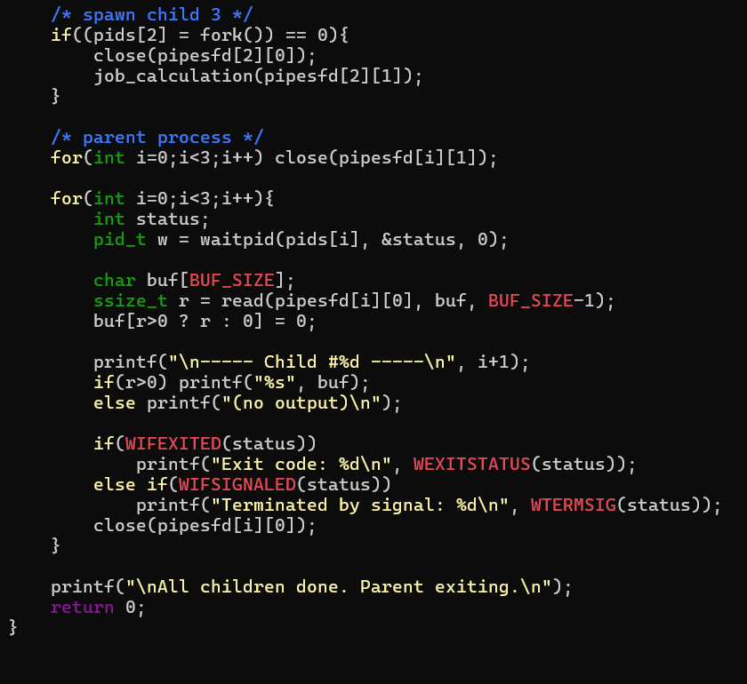
The output
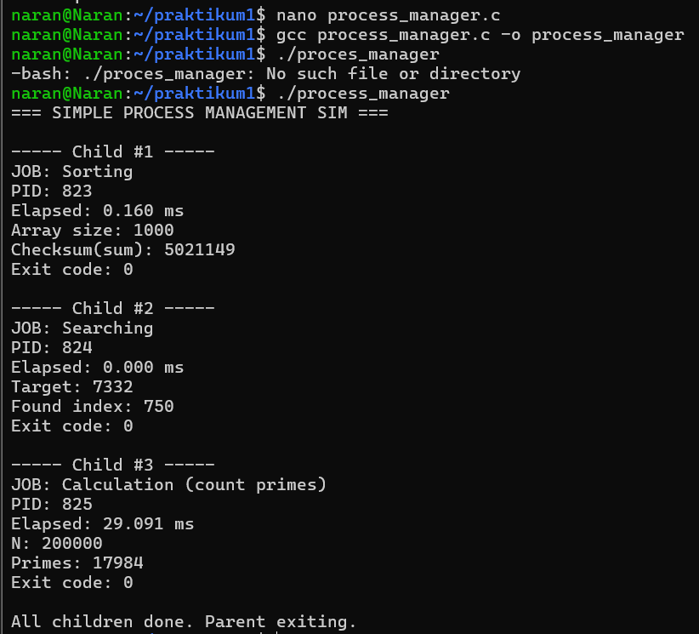
Tugas 2.
Code:
GNU nano 7.2 ipc_bencmark.c *

#include <stdio.h>
#include <stdlib.h>
#include <sys/ipc.h>
#include <sys/shm.h>
#include <sys/types.h>
#include <sys/wait.h>
#include <unistd.h>
#include <sys/time.h>

#define DATA_SIZE 100000

double get_time() {
struct timeval t;
gettimeofday(&t, NULL);
return t.tv_sec + (t.tv_usec / 1000000.0);
}
void test_pipe() {
int fd[2];
pid_t pid;
double start, end;

if (pipe(fd) == -1) {
perror("Gagal membuat pipe");
exit(1);
}

pid = fork();

if (pid == 0) {

close(fd[1]);

int data;
int sum = 0;

the output:
